Реферат по истории

На тему:
“Римское завоевание Британии”

Ученика 7 класса
Школы “Взмах”
Ходосевича Василия.

План реферата.

Введение________________________________________стр.2
Первый поход Цезаря на Британию____________________стр.3
Второй поход Цезаря на Британию____________________стр. 7
Завоевание острова Клавдием ________________________стр.9
Распад Римской державы. Уход римлян с острова_______стр. 10
Заключение________________________________________стр.11
Список используемой литературы _____________________стр.13
Приложения________________________________________стр.14

Введение.
Я выбрал тему «Римское завоевание Британии», потому что я с самого детства мечтал побывать в Великобритании. Поэтому я решил больше узнать об истории Британии, что повлияло на её развитие, культуру.

В этой работе я бы хотел понять, как римское завоевание повлияло и на Британию, и на Рим. На их культуру, повседневную жизнь, внешнюю и внутреннюю политику. И понять, зачем Риму понадобилась эта бедная, с виду ничем не примечательная страна.

С момента основания Рима война считалась составляющей естественного порядка вещей в Древнем Риме. Развитие Римского государства всегда было обусловлено военными задачами.

С давних пор римляне желали завоевать северных соседей Галлии – бриттов. По Риму ходили рассказы о богатстве острова жемчугом и зерном. С острова из Корнуэлла на материк экспортировалось олово.

Я считаю, что эта тема очень важна для истории, т. к. римское завоевание Британии повлияло на нынешнюю британскую державу, на Рим, их культуру. Ведь когда завоёвывали Британию, это была очень бедная страна, по которой бегали голые неандертальцы и громко кричали, и, возможно, сейчас современная Британия так и выглядела.
Разыскивая материал для реферата, я заметил несовпадение между источниками, одним из которых была библиотека СЕРАНН, которая сообщила, что Британия в 1-ом веке представляла собой страну, богатую различными металлами, а личная библиотека Кротова - наоборот, что Британия была бедной, ничем не примечательной страной.
Информацию по двум походам в Британию Цезаря я нашёл в книге “Записки о галльской войне” самого же Цезаря.
Статьи о завоевании Британии я нашёл в книге Разина Е. А.
«История военного искусства XXXI в. до н. э. - VI в. н. э.», а также в статье Алексеевой А.И. «Детерминанты римского завоевания Британии 1 в.н.э.»

Первый поход Цезаря на Британию.

Внутренняя часть Британии была населена племенами, которые, на основании древних преданий, считали себя туземцами, а приморские — выходцами из Бельгии, переправившимися для грабежей и войны (все они носят здесь названия тех племен, от которых они происходят); после войны они там остались и стали заниматься земледелием. Население здесь чрезвычайно густо, дворы находятся очень близко друг от друга и большею частью похожи на галльские; скота очень много. У них в ходу золотая монета или же вместо денег железные палочки определенного веса. Здесь встречается олово во внутренней части острова, в прибрежной — железо, но его мало; что касается меди, то она у них привозная. Лес растет всякий, как в Галлии, кроме бука и ели. Есть зайцев, кур и гусей считается грехом, однако их держат для забавы. Климат мягче, чем в Галлии, ибо холода не так сильны.
В 40-ые года н. э. население Британии представляло собой разбитый на две группы народ. Одну из древнейших групп будем называть аборигенами. Это были люди, строившие так называемые длинные курганы. Этнологи этих людей называют по-разному: иберийцами, средиземноморцами, берберами, басками, силурийцами и эскарийской расой. Они были людьми невысокого роста, коренастыми, темноволосыми, темноглазыми и имевшими удлиненный череп.
На землях многих стран они достигли относительно высокого уровня развития цивилизации; в Британии их следы встречаются очень рано. Мы вправе именовать эти племена скорее земледельцами, чем скотоводами, поскольку еще в эпоху каменного века эти люди, жившие на холмах, на вершинах которых они возводили укрепления и крепости, а на склонах устраивали своего рода террасы. Даже не смотря на многочисленные вторжения захватчиков на Британию, этот народ всё-таки выжил, и, не смотря на это, по мнению многих этнологов, этот народ по-прежнему продолжает расти по всей Англии.
Цезарь не имел необходимых сведений о Британии, не знал, "...как велик остров, какие народности его населяют и насколько они многочисленны, какова их боевая опытность и каковы учреждения, наконец, какие гавани в состоянии вместить более или менее значительный флот". И хотя лето уже подходило к концу, Цезарь решил предпринять поход в Британию. Если бы из-за приближавшейся зимы и не удалось вполне завершить поход против Британии, "то он все-таки считал очень полезным для себя хотя бы только вступить на этот остров, познакомиться с его населением и добыть сведения о его местностях, гаванях и удобных для высадки пунктах. Все это галлам было почти неизвестно".
Цезарь сделал порт Итиус (Булонь) базой римской армии для вторжения в Британию. Порт Итиус, хотя и находился дальше от Британского острова, чем Кале, но был более удобен для преодоления пролива. Он выделил для преодоления задачи всего 2 легиона (6-8 тысяч человек). Полное господство римлян на море ввиду отсутствия у противника морского флота облегчило проведение десантной операции. Римляне имели 80 больших транспортных судов, вмещавших по 100 легионеров, 18 больших судов для перевозки конницы и несколько военных кораблей, на вооружении которых имелись баллисты и катапульты. Плоскодонные суда с небольшой осадкой позволяли производить высадку прямо на берег.
За несколько дней до начала похода, Цезарь выслал разведку к берегам Британии, а к британским племенам послал одного из галльских вождей с целью шпионажа и воздействия на них. Британцы задержали галла, а разведывательное судно возвратилось через 5 дней с очень скудными сведениями, так как разведка британского берега производилась только путем наблюдения с моря. Таким образом, необходимых данных о противнике Цезарь не имел.
Для обеспечения своего тыла часть войск под командованием двух легатов Цезарь направил к племенам, жившим на побережье к северо-востоку от Итиуса. Кроме того, он взял у галлов значительное число заложников. В лагере (в Итиусе) был оставлен довольно сильный отряд под командованием легата.
Осенью 55 года до н. э. в 3 часа утра флотилия римлян снялась с якоря и при попутном ветре пошла к берегам Британии. Конница была погружена на суда в 10 км от Итиуса. В 10 часов утра следующего дня главная флотилия уже подходила к британскому берегу. Наблюдательные посты британцев своевременно заметили приближавшуюся римскую флотилию и подняли тревогу. Пехота, конница и боевые колесницы британцев изготовились к бою, чтобы воспрепятствовать высадке римских легионов.
Флотилия римлян бросила якорь, но высокий и обрывистый берег был неудобен для высадки. Сразу же сказались результаты плохо организованной разведки. Цезарь приказал двигаться вдоль берега. Британцы следовали по берегу, выслав вперед конницу и боевые колесницы. Пройдя около 10 км, флотилия достигла низкого и открытого берега. Здесь Цезарь решил произвести высадку. Воспользовавшись ветром и приливом, римляне пристали к берегу, но при попытке высадиться были встречены меткой стрельбой британцев из луков, контратаками колесниц и конницы. Высадка затруднялась мелководьем, а также тяжестью вооружения и снаряжения римских воинов. Для обеспечения, высадки десанта Цезарь выдвинул на фланги своей флотилии боевые корабли, с которых метательные машины начали обстрел флангов боевого порядка британцев. Воспользовавшись замешательством в рядах противника, легионеры по примеру знаменосца 10-го легиона бросились в воду, а затем, выйдя на берег, атаковали британцев с фронта и отбросили их от берега. Однако отсутствие конницы у римлян не позволило им развить успех. Легионы расположились на берегу в укрепленном лагере. Только через четыре дня показались 18 римских судов с кавалерией. Начавшаяся буря отбросила часть их обратно к берегам Галлии, часть - к западным берегам Британии. Вслед за этим большой морской прилив затопил часть лагеря и повредил многие суда. Все эти крупные неполадки были следствием плохой организации десантной операции.
Британцы продолжали оказывать упорное сопротивление римлянам. Они внезапно окружили и атаковали находившийся на рекогносцировке 7-й легион, который выручили лишь своевременно подошедшие к нему на помощь сторожевые когорты 10-го легиона. Особенно трудно было бороться римлянам с конницей и боевыми колесницами британцев. "Сначала, - писал Цезарь, - их гонят кругом по всем направлениям и стреляют, причем большей частью расстраивают неприятельские ряды уже страшным видом коней и стуком колес; затем, пробравшись в промежутки между эскадронами, британцы соскакивают с колесниц и сражаются пешими. Тем временем возницы мало-помалу выходят из линии боя и ставят колесницы так, чтобы бойцы, в случае, если их будет теснить своей многочисленностью неприятель, могли легко отступить к своим. Таким образом, в подобном сражении достигается подвижность конницы в соединении с устойчивостью пехоты".
Британцы пользовались каждой оплошностью римлян, устраивали засады и организовывали внезапные нападения, нанося врагу значительные потери. Корабли же Цезаря оказались в плохом состоянии. Не достигнув намеченных целей, так как британцы не позволили римлянам удалиться от берега, Цезарь на восемнадцатый день после высадки "...выждал подходящей погоды и вскоре после полуночи снялся со своим флотом с якоря". Возвращение было таким же неорганизованным, как и высадка, чем воспользовалось племя моринов, напавшее на римский отряд, высадившийся отдельно от главных сил.
Так закончился первый поход римлян под командованием Цезаря в Британию. Сведения о стране, полученные в результате этого похода, оказались очень скудными; проникнуть вглубь острова римлянам не удалось. "Два вторжения (за Рейн и в Британию), - отметил Наполеон, - которые предпринимал Цезарь в эту кампанию (четвертую), оба были лишь подготовительными, и ни то, ни другое не имели успеха". Касаясь причин неудачи Цезаря, Наполеон сделал следующее замечание: "Двух легионов оказалось недостаточно; нужно было, по меньшей мере, четыре; у него не было кавалерии - рода войск, без которого нельзя обойтись в такой стране, как Англия. Цезарь недостаточно подготовился к такому важному предприятию; он подвергся насмешкам, и самое возвращение без потерь сочли за проявление его неизменного счастья".

Второй поход Цезаря на Британию

В 54 году до н. э. Цезарь, учтя уроки предыдущего года, организовал второй поход в Британию. На этот раз было заготовлено свыше 700 транспортных судов и 26 боевых кораблей. Транспортные суда имели меньшую осадку и более низкие борта. Для обеспечения базы было выделено 3 легиона пехотинцев н 200 конников, всего около 17 тысяч человек. На суда было посажено 5 легионов и 2 тысячи всадников, всего около 20-25 тысяч человек. Вечером флотилия римлян снялась с якоря и на утро следующего дня была уже на месте прошлогодней высадки. Британцы сопротивления не оказали; по славам Цезаря, "они оставили берег и удалились на высоты, так как устрашены были множеством кораблей", которых одновременно появилось свыше 800. К полудню высадка была закончена, и легионы, учтя прошлую ошибку, стали устраивать лагерь на возвышенном месте. Оставив для охраны лагеря 10 когорт и 30 всадников, римляне двинулись вглубь острова. В одном переходе от лагеря они встретили конницу и боевые колесницы британцев, которые попытались воспрепятствовать переправе легионов через реку. Заняв на высотах удобную позицию, британцы стали обстреливать переправлявшихся римлян. Тогда Цезарь выдвинул вперед конницу, которая опрокинула британцев и заставила их отступить в лес, где у них находился укрепленный лагерь.
7-й римский легион подошел к укреплениям британцев, быстро насыпал земляной вал и начал с него поражать противника стрелами и камнями. Вслед за этим штурмовые колонны ворвались в укрепление и выбили оттуда британцев. Цезарь запретил преследование противника, так как местность была незнакома и к тому же наступал вечер. На следующий день римляне двинулись дальше тремя колоннами. Вскоре, однако, были получены сведения о повреждении части судов во время бури, что вынудило римлян возвратиться в свой лагерь, не добившись каких-либо результатов.
Британцы продолжали оказывать сопротивление. Они пользовались каждым удобным случаем для нападения на римлян, широко применяя для этого свою конницу. Опорным пунктом британцев был их город на реке Темзе, расположенный в густом лесу и огражденный земляным валом, рвом и деревянным тыном. Римляне двинулись к Темзе, на противоположном берегу которой укрепились британцы. В русле реки под водой был устроен острый тын, незаметный с берега. Об этом заграждении Цезарь узнал от перебежчика. Поэтому он решил воспользоваться единственным бродом, бросив вперед конницу, а за ней пехоту. Британцы не выдержали атаки римлян и обратились в бегство. Вскоре римские легионы овладели и городом британцев.
Спустя некоторое время британцы напали на приморский лагерь римлян, но атака их была отражена. Из-за постоянных неудач, больших потерь и разорения края британские племена прекратили сопротивление. Лето было на исходе, и Цезарь решил возвращаться обратно. Взяв заложников и определив размер дани, которую британцы должны были платить Риму, он посадил свои легионы на суда и вернулся в Галлию.
Таким образом, хотя вторая экспедиция римлян в Британию была удачнее первой, результаты ее не представляют собой чего-либо значительного. Римские легионы дошли до Темзы, но Цезарь не сумел закрепиться в Британии, так как не нашел поддержки среди британских племен. Для развития успеха десантной операции силы и средства наступления должны превосходить силы и средства обороны. Этого не было у Цезаря, который предпринял два похода в Британию с недостаточными силами и средствами.

Завоевание острова Клавдием.

У императора Клавдия было собственное представление о том, как проводить внешнеполитический курс. Он никогда не обладал силой воздействия, твердостью и авторитетом. Консервативный реформатор убедительно стилизовал свое правление. Лучшим средством для устранения сомнений в пригодности Клавдия к управлению государством было усиление внешнеполитической и военной деятельности. Сенат однажды даровал Клавдию триумфальные украшения, но он посчитал их почестью, недостойной императорского величия, и стал искать почетного повода для настоящего триумфа. Остановил свой выбор он на Британии, на которую после Юлия Цезаря никто не посягал и которая в это время волновалась, не получая от римлян своих перебежчиков. В 43 г. римская армия в 50 тыс. человек под командованием А. Плавция Сильвана высадилась в юго-восточной части Англии (Кент) и перешла Темзу. Сюда приехал сам император. В его присутствии римляне разбили войска царя Каратака, объединившего под своей властью племена юго-восточной части острова, и взяли его столицу Камулодун (Кольчестер). К концу правления Клавдия были захвачены и центральные районы острова.
Римляне воспользовались не только преимуществом своего технического аппарата, но и противоречиями и ссорами британских вождей. Даже упорное сопротивление отдельных племен не смогло ничего изменить в ходе дальнейшей римской оккупации. Через несколько месяцев после отъезда, Клавдий возвратился в Рим и с великой пышностью отпраздновал триумф. Посмотреть на это зрелище он пригласил в столицу не только наместников провинций, но даже некоторых изгнанников. На крышу своего палатинского дворца он среди остальной вражеской добычи повесил и морской венок рядом с гражданским в знак того, что он пересек и как бы покорил Океан. За его колесницей следовала жена его Мессалина в крытой двуколке, следовали и те, кто в этой войне получили триумфальные украшения, все пешком и в сенаторских тогах – только Марк Красc Фруги, удостоенный этой почести вторично, ехал на разубранном коне в тунике, расшитой пальмовыми ветками.

Распад Римской державы. Уход римлян с острова.
Вскоре после этого начались беспрестанные набеги пиктов и скоттов на римские владения в Британии. Скотты, населявшие западную часть Каледонии, принадлежали к галльской ветви кельтов, и пришли сюда из Ирландии. Всего вероятнее, что пикты также принадлежали к кельтскому племени и скорее к кимврской, чем к галльской ветви его. В 367 г. пикты и скотты преодолели вал Адриана при попустительстве его гарнизона и прошли по всей стране до Лондона. Против них был выслан военачальник Феодосий, отец императора Феодосия Великого, и вместе со своим сыном оттеснил их до вала Антонина. Отнятая у них область, между валами Адриана и Антонина, была названа «Валенцией», в честь императоров Валентиниана и Валента. Она, впрочем, вскоре перешла опять в руки пиктов и скоттов. В 383 г. один из военачальников Феодосия, Максим, провозгласил себя императором Британии, Галлии и Испании и был утвержден в этом сане Феодосием и Валентинианом. Пять лет спустя он попытался, было овладеть и Италией, но был схвачен и казнен в Аквилее, в 388 г. Войско его не возвращалось более в Британию, которая стала ещё беззащитнее. В 396 г. туда был послан Стилихоном, для защиты от набегов пиктов, один легион. В 407 г. в Риме сменилось три императора: Марк, Грациан и Константин III; последний увел войско из Британии в Галлию, оставив первую совершенно беззащитной от набегов северных горцев. В 410 г., указом императора Гонория римский протекторат над Британией был уничтожен и последняя была предоставлена своим собственным силам.

Заключение.

Завоевав часть Британии, римляне тем самым, увеличили границы своей империи, а так же внушили страх не только Британии, но и Германии.
Походы римлян в Британию выявили значение флота в десантной операции и показали, что успех определяется, прежде всего, господством на море. В то же время они показали, что флот, которого не имели британцы, является одним из важных средств обороны побережья.
Эти походы показали непригодность вооружения, боевых порядков и тактики римской тяжелой пехоты для борьбы с подвижными британцами. Для успешной борьбы с противником надо хорошо знать его армию и приемы ведения им войны и боя, а Цезарь во время походов в Британию таких сведений не имел, поэтому его войска понесли большие потери, много было погибших.
Иное же значение было для жителей Британии. Рим ввёл налоги для покорённых народов. Политическое же устройство Британии во времена римского владычества было следующее: до времён Севера Британия управлялась одним префектом. Север в свою очередь разделил её на Верхнюю и нижнюю Британию и вверил управление каждой частью особому префекту. При Диоклетиане, с разделением Римской империи на 4 префектуры, что избавило Британию от тиранства, Б. составила часть галльской префектуры, управлялась особым наместником (vicarius), жившим в Йорке, и разделена была на 4 провинции — Britannia Prima, Britannia Secunda, Flavia Caesariensis и Maxima Caesariensis, управлявшиеся каждая особым префектом. Пятую провинцию образовала Valentiа, завоеванная Феодосием в 368 г., но она недолго была под властью римлян.
На юге, юго-востоке острова появились римские виллы, стали торговать римские торговцы, налаживались торговые и дипломатические связи.
Также когда проходило завоевание Британии Клавдием римляне строили амфитеатры, архитектурные сооружения, статуи, дома и многое другое, невиданное и неслыханное для людей, живших в то время в Британии. И бритты пытались пародировать, подрожать римлянам. Когда, например, в Британию приезжал какой-либо наместник, то находились такие люди, которые просили портного одеть его также как и приехавший римлянин, также повторяя, что он говорит, т.е. обезьянничали. Римская культуру приняли бритты, начали строить сооружения, похожие на храмы, посвящённые богам, некоторые даже перенимали их веру.
Преобразование занятых земель в провинцию надолго сделало Британию зависимой от управления римской администрации, что способствовало усилению романизации и убыстрило ход исторического развития островных народов.

Список использованной литературы:

1. Алексеева А.И. «Детерминанты римского завоевания Британии 1 в.н.э.» - http://mncipi.narod.ru/
2. Аляшева Н., «История человечества в историях личностей». Электронная библиотека СЕРАНН - www.serann.ru,
3. Википедия - Электронный словарь www.wikipedia.ru
4. Ковалев С.И. «История Рима: Глава IV. Правление Юлиев – Клавдиев» - http://www.sno.pro1.ru/
5. Плутарх. «Сравнительные жизнеописания». Электронная частная библиотека Я.Кротова - www.krotov.info.
6. Разин Е. А. «История военного искусства XXXI в. до н. э. - VI в. н. э.», С.-Пб.: ООО "Издательство Полигон"; 1999.
7. Цезарь Г.Ю. «Записки о галльской войне». Электронная библиотека «Библиотека Альдебаран»
8.«Энциклопедия для детей: всемирная история», М.:,«Аванта +», 2005 г.

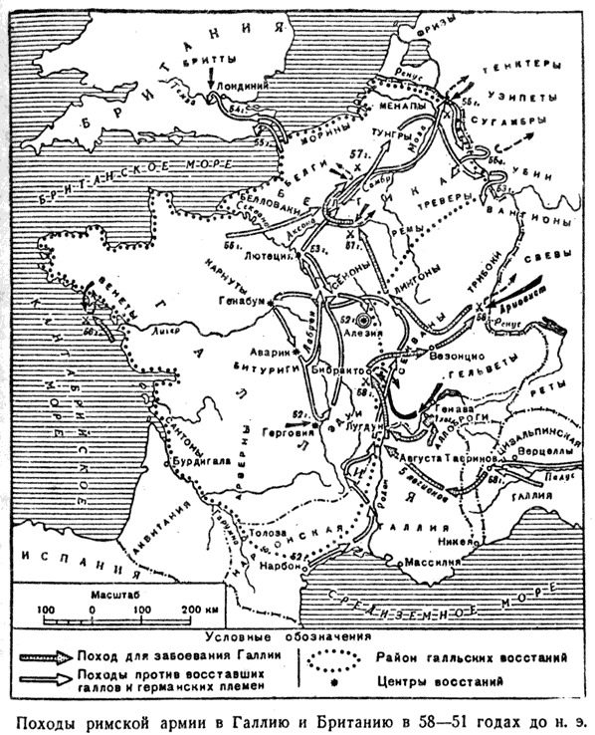

Карта Британии к 120 г. н.э.

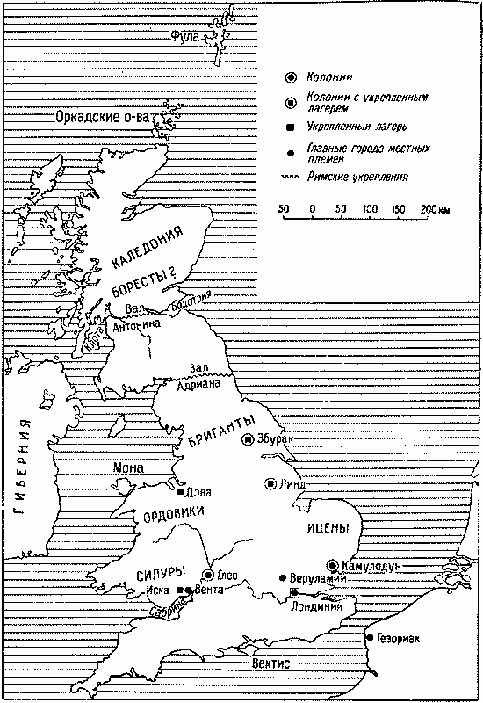

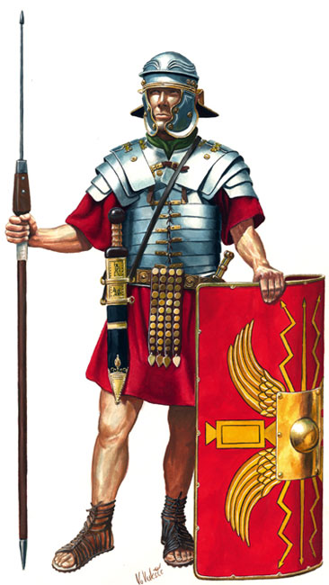

Римский легионер в 1-м веке н. э.

